

订阅DeepL Pro以编辑此演示文稿。  
访问[www.DeepL.com/pro](https://www.deepl.com/pro?cta=edit-document)，了解更多信息。

## 在VirtualBox中的虚拟机之间创建一个网络

在VirtualBox内的虚拟机之间创建一个虚拟网络的过程如下。 **确保你的虚拟机处于关闭状态，直到被告知要打开它们**。

1) 用DHCP为新的内部网络 创建一个新的网络。 它将被我们的内部设备所使用。 有几种方法可以做到这一点，然而，我们将专注于在我们的主机操作系统上创建一个网络。 这就是说，我们将设置一个网络，就好像在我们的虚拟环境中存在一个交换机，我们的虚拟机可以连接到这个交换机。 这被称为 "纯主机网络"。 它可能已经到位，我们将检查/核实设置。

我们还需要指定我们要使用DHCP，并给出一个使用DHCP的IP地址范围。 因此，让我们进行以下配置。 首先，在关闭所有虚拟机的情况下，进入VirtualBox的设置（不是任何虚拟机的设置，还不是）。 选择网络设置，并点击 "仅主机网络 "标签。 点击看起来像网卡的图标，上面有一个加号，就像下面用橙色圈起来的那个。 你可能需要给甲骨文的权限来做这件事。  
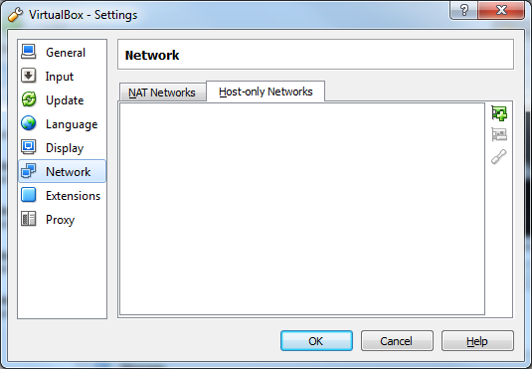

这将创建一个新的纯主机以太网适配器。 我们现在需要确保设置是正确的。

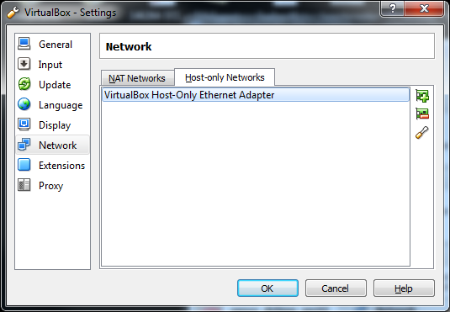

点击上面橙色圈出的螺丝刀图标，配置你的新纯主机适配器。 你将需要确保你的适配器与下面的设置相似。 一个IP地址是自动选择的，（我的设置是192.168.56.1）所以你的可能与下面的不完全一致，但只要所有的地址都来自同一个192.168.x.0-255的地址池，你就可以了。 你现在需要进入你的DHCP服务器标签，并启用DHCP服务器。

确保你在适配器标签上的任何地址都被用于服务器端。 在我的例子中，我的适配器是192.168.56.1，所以我确保我的DHCP服务器地址是192.168.56.100，我的服务器掩码是255.255.255.0（与适配器标签上的相同），我的地址下限是192.168.56.101，而我的地址上限是192.168.56.254。

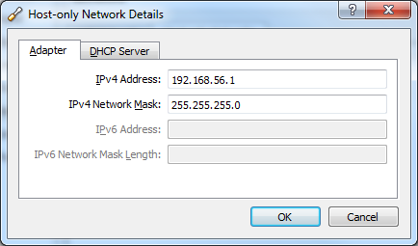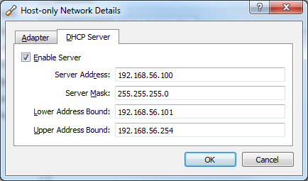

如上所述，出于安全考虑，你可能需要允许甲骨文对你的计算机进行修改。

2) 我们需要为我们的虚拟机创建适配器，专门用于这项任务。 首先，让我们为Windows添加一个适配器。 在虚拟机关闭电源的情况下，进入Windows虚拟机的设置对话框 ，选择网络，点击适配器2标签。 你要启用它（选中复选框），并将 "连接到 "下拉菜单改为 "仅用于主机的适配器"。 它应该找到你在上面创建的 "纯主机 "网络。 展开 "高级 "设置，并确保 "混杂模式 "被设置为 "允许所有"。 点击 "确定 "来保存你的设置，因为其他的设置应该是确定的。

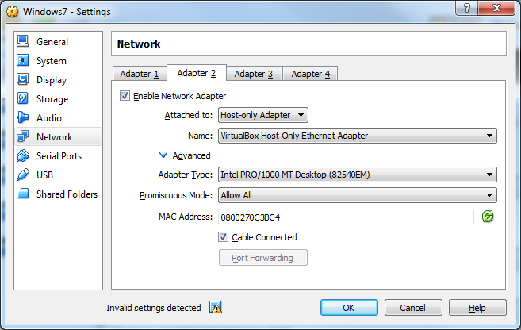

我们将需要对我们的Debian虚拟机做同样的事情。 同样，在关闭虚拟机电源的情况下，进入您的Debian实例的设置对话框，选择网络并点击适配器2标签。 你要启用它（选中复选框），并将 "连接到 "下拉菜单改为 "仅用于主机的适配器"。 它应该能找到你上面创建的 "纯主机 "网络。 展开 "高级 "设置，并确保 "混杂模式 "被设置为 "允许所有"。 同样，点击 "确定 "来保存你的设置，因为其余的设置都应该是确定的。

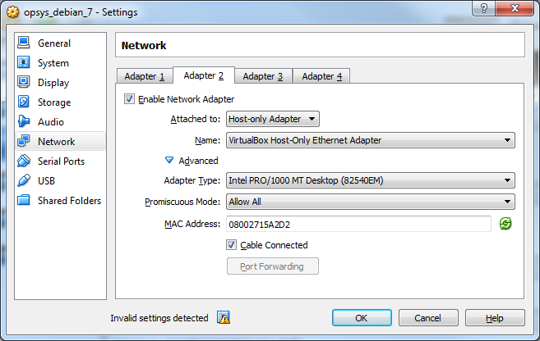

3)在各自的操作系统中 启用新的网络接口

对于Windows，你只需要确认新的网络接口已经被激活。 启动你的Windows虚拟机，转到一个命令窗口，输入ipconfig。 你应该看到以下内容。

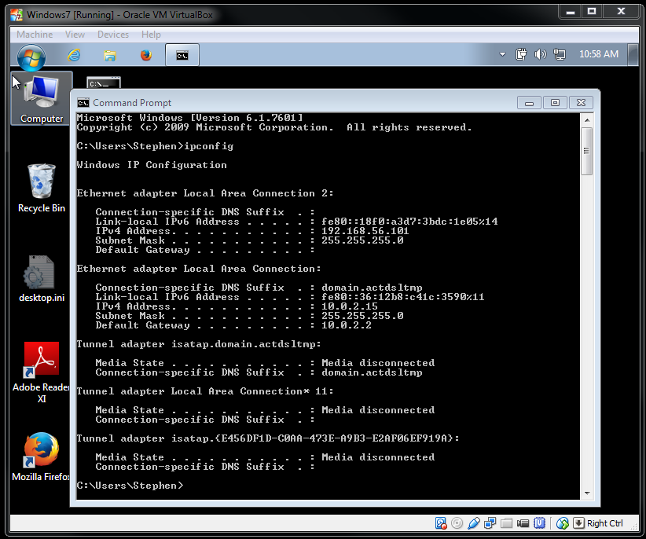

注意你现在有两个网络适配器。 被识别为 "局域网连接2 "的以太网适配器是新创建的适配器，它使用的IP地址来自我们在第1步中进行的新网络配置中指定的IP地址池。 现在，Windows应该被排序了。

现在我们来看看Debian。

当我们启动我们的Debian机器，以正常方式登录，成为root，用ip addr命令检查我们的网络配置时，我们得到如下结果。

IP地址

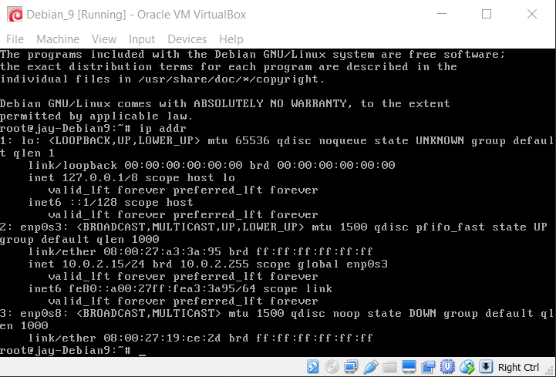

与Windows不同，Debian没有自动加载我们为它设置的新网络适配器。 我们还需要注意一下适配器的名称。 在过去，名称是相当直接的。 现在就不是这样了。 注意上面我有三个适配器的名字，你的可能不同。

* 用于回环连接的**lo**
* **enp0s3**用于我的初始网络设置
* **enp0s8**新创建但未配置。

我们可以通过使用工具nano编辑一个名为/etc/network/interfaces的文件来配置新的网络适配器，如下所示。

nano /etc/network/interfaces

你将需要根据你的适配器名称添加以下3行。

# 仅限主机接口  
允许热拔插enp0s8  
iface enp0s8 inet dhcp

这些行可以被添加到你的文件底部。 你应该注意到它们与已经存在的三行非常相似。

你修改后的文件应该如下所示。

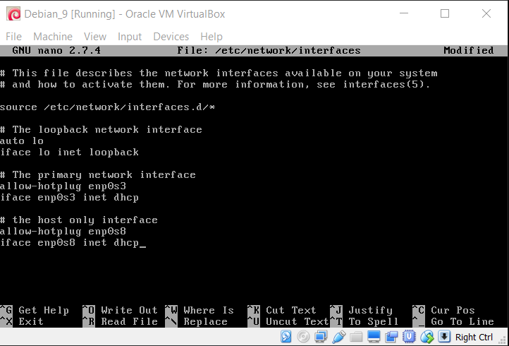

另一个是以root身份用以下命令重启网络服务。

ifdown enp0s8; ifup enp0s8。

你最好重新启动你的虚拟机，因为这似乎效果更好，并确保网络设置在未来正确显示出来。

按Ctrl和O键写出，或保存你的工作。 保持相同的文件名，并按Ctrl和X键退出。

我们需要激活这个设置变更。 最简单的是重新启动我们的虚拟机。

重新启动后，你应该可以通过以普通用户身份运行/sbin/ifconfig，或者以root身份运行ifconfig，来显示Debian中的网络接口。 在下面的Debain中运行该命令，你应该看到下一页顶部的图片中所显示的结果。

IP地址

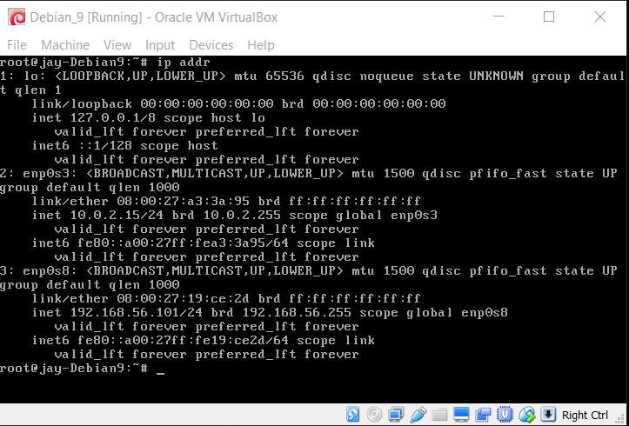

再次注意，新的接口inp0s8现在使用了一个来自我们先前设置的池的IP地址。 **注意这个IP地址，因为我们将用它来测试我们的连接。**

4) 测试连接 - 首先你要下载PuTTY。 谷歌putty，并从greenend.org.uk域名下载。

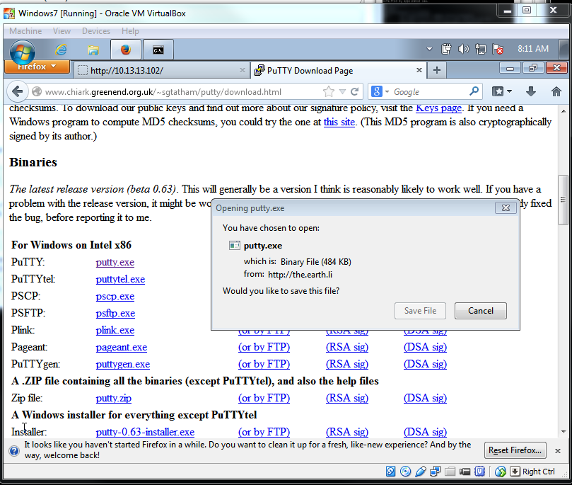

你可以把这个文件保存/移动到容易访问的地方。 我把我的放在我的桌面上。 当你运行它时，你会被提示确保你想运行它，因为它来自互联网。 这很好。 一旦启动，你想连接到你的Debian机器，所以使用eth1接口的IP地址。 在这个例子中，IP地址是**192.168.56.102；你的地址可能会有所不同。** 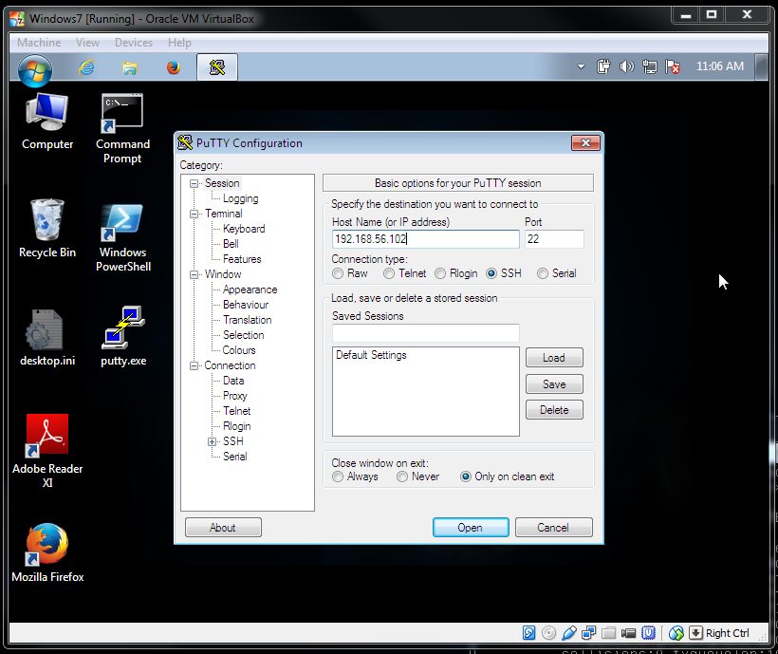

点击打开，并接受SSH密钥。 您的密钥将在您安装 Debian 时随机生成，应该与下面的密钥不同。 这就可以了。

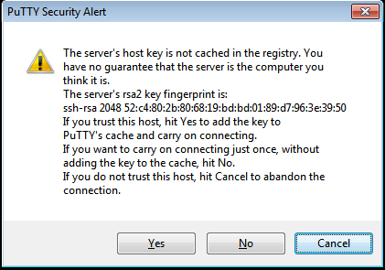

现在你应该能够从你的Windows虚拟机登录到你的Debian虚拟机。   
**完成后，键入exit来退出**

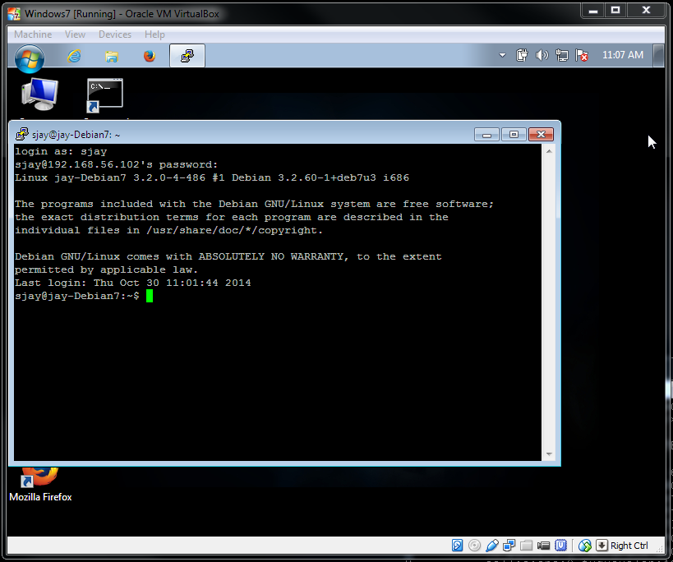

### 问题

如果你的虚拟机有问题，请尝试以下方法。

1) 尝试确保/添加一个NAT网络到你的系统。 转到NAT网络，确认你有类似下面的东西。

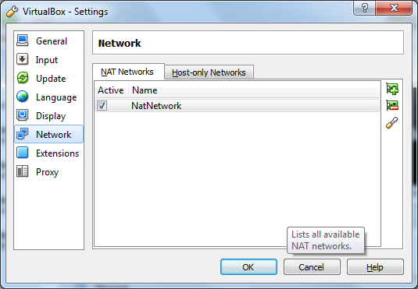

详细情况应该是这样的。

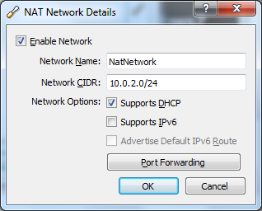

为了防止将您的虚拟机置入睡眠状态并在家中重新启动它们的问题，请运行以下命令（您应该根据需要在下面替换您的 Debian 虚拟机的名称）。

cd C:\program files\oracle\virtualbox

VboxManage modifyvm "VM Name" --natdnsproxy1 on